Archivní číslo vzorku | 8250
Odběrové číslo vzorku | Vz1
Pořadové číslo karty vzorku v databázi | 1521
Místo | Libušín, Pustevny
Objekt | malovaný záklopový strop, část dochovaná po požáru v r. 2014, Libušín – Pustevny
Místo odběru popis | Název vzorku Popis vzorku  Vz1 (8250) tmavá polychromie na tmelu v místě červeného květu  Vz2 (8251) zelená polychromie s částí podkladového dřeva  Vz3 (8252) polychromie z původní květiny s částí podkladového dřeva  Vz4 polychromie z původní květiny (naškrabaná)  Vz5 polychromie z původní ho zeleného lístku s částí podkladového dřeva
Místo odběru foto | 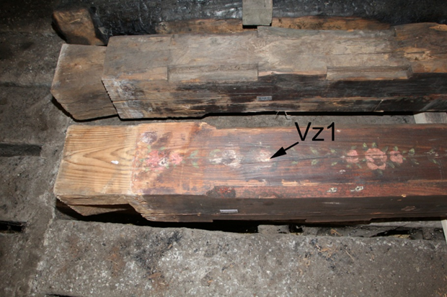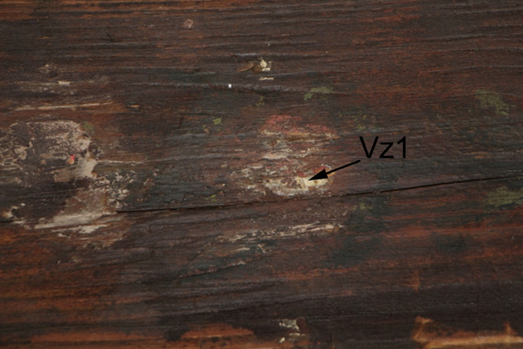
Typ díla | Nástěnná malba
Typ podložky (v případě vzorků povrchových úprav / barevných vrstev) | Dřevo
Datace objektu
Zpracovatel analýzy | Ing. Karol Bayer
Zadání analýzy | Stratigrafie barevných vrstev, identifikace pigmentů v barevných vrstvách, identifikace typu pojiva v barevných vrstvách
Datum zpracování zprávy k analýze | 14.06.2017
Číslo příslušné zprávy v databázi zpráv | 2017_35

Výsledky analýzy
Název vzorku | Datum odběru | Popis vzorku |  | Cíl odběru
Vz1 (8250) | 3.5.2017 | - tmavá polychromie na tmelu v místě červeného květu |  | - stratigrafie  - jedná se o červenou vrstvu se ztmavlým povrchem?  - pokud ano, jedná se o původní červenou? (porovnání se vzorkem Vz3)

Nábrus, bílé dopadající světlo, fotografováno při zvětšení mikroskopu 200x | Nábrus, UV- světlo, fotografováno při zvětšení mikroskopu 200x
Nábrus, modré světlo, fotografováno při zvětšení mikroskopu 200x | Nábrus REM-BSE, fotografie v režimu zpětně odražených elektronů

Číslo  vrstvy | Popis vrstvy
- | Tenká nepravidelná vrstvička nečistot; pravděpodobně důsledek požáru
4 | Drobné fragmenty světlé, nažloutlé, částečně transparentní vrstvy (obsahuje hlavně organické pojivo) – pravděpodobně zbytku lakové vrstvy
3 | Sytá oranžově-červená vrstva – obsahuje jemnozrnný uhličitan vápenatý, zemité pigmenty a příměs barytu
- | Lokálně tmavá vrstva – v prasklinách mezi barevnými vrstvami; pravděpodobně důsledek požáru
2 | Červená vrstva – obsahuje jemnozrnný uhličitan vápenatý a červený okr, příměs barytu
1 | Tenká červená vrstva – obsahuje jemnozrnný uhličitan vápenatý a červený okr, příměs barytu
0 | Světlý, nažloutlý jemnozrnný tmel (nebo podklad) – obsahuje jemnozrnný uhličitan vápenatý (pravděpodobně jemně mletý vápenec), příměs hlinky, nanesený pravděpodobně ve dvou vrstvách

Nejstarší dochovaná barevná vrstva v místě odběru je červená.

Fotodokumentace analýzy

